الجمهوريـــــــة الجزائريــــــــــة الديمقراطيـــــــــة الشعبيـــــــــة

السنة الدراسية: 2023/2024 | اختبار الثلاثي ثاني في العلوم الفيزيائية والتكنولوجيا | متوسطة: علي حيون
المدة الزمنية: ساعة ونصف |  | المستوى: رابعة متوسط
الجزء الأول: (12ن)
التمرين الأول :( 6 ن)
بصفتك تلميذ يدرس في السنة الرابعة متوسط وتعرفت على المقاربة الأولية لمفهوم القوة ساعد الافواج التربوية على الإجابة عن النشاطات التالية:
الفوج الأول: اذكر نوع الفعل الميكانيكي وأثره فيما يلي:
السند ① | السند② | السند③ | السند④
 | 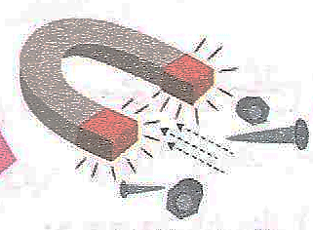 | 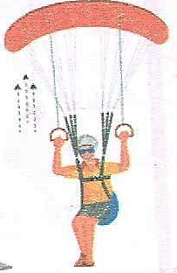 | 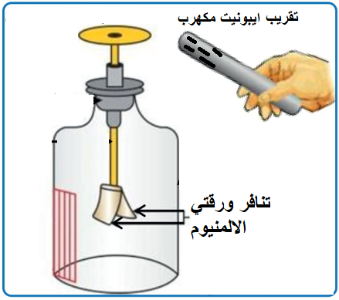
الفوج الثاني: قام ثلاث تلاميذ بتمثيل القوى المؤثرة على الكرة (S) بالشكل الموضح:
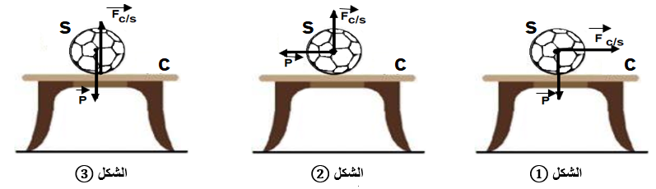
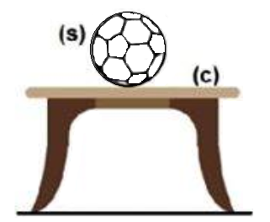
- اختر من بين الاشكال الثلاثة التمثيل الصحيح.
- حدد الأفعال الميكانيكية المؤثرة على الجملة (S). ثم صنفها.

الفوج الثالث: مثل الفعلين المتبادلين بين نفس الجملتين الميكانيكيتين(S) و (c)
بعد إعادة رسم الشكل.
-اذكر نص الفعلين المتبادلين بينهما.

الوضعية الثانية :( 6 ن)
لمعرفة قيمة الجاذبية الارضية في المختبر انجز لؤي التجربتين التاليتين:
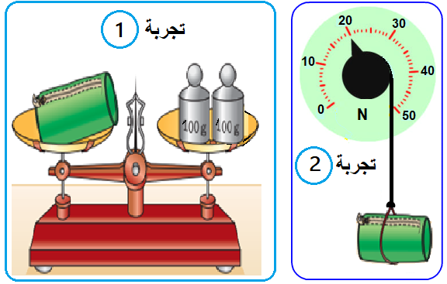
- سم المقدارين الفيزيائيين المقاسين في التجربتين ①و②.
- لو قمنا بقياس المقدارين المقاسين على سطح القمر.
هل نجد نفس القيم لكل مقدار؟ علل.
- استنتج قيمة الجاذبية الأرضية في المختبر.
- الجسم (S) في التجربة ② تحت تأثير قوتين:
- حددهما ثم صنفهما.
- مثل شعاعي القوتين باستعمال سلم الرسم: 1cm 0.5N
اقلب الصفحة

الوضعية الادماجية: (8 ن)
في بيت كريم لاحظت الام ضعف تدفق الماء الساخن بسب تراكم الرواسب الكلسية نتيجة استخدام سخان الماء الكهربائي. لتصليح المشكل احضر الوالد تقني، الذي قام:
- بتغيير مأخذ السخان البسيط بأخر ذو ثلاث مرابط.
- استبدال منصهرة السخان رغم سلامتها.
- سكب روح الملح في الانابيب النحاسية الداخلية للسخان فتخوفت الام من سكب التقني لروح الملح داخل انابيب السخان.
الســـــــــــند:
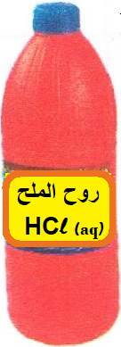 | 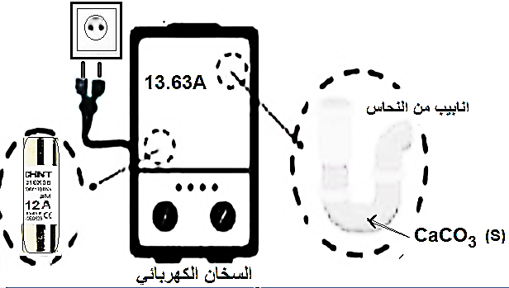 | 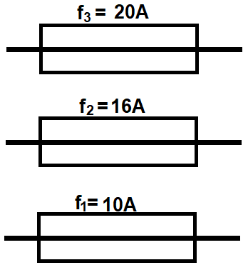
التعليمـــــــــة: اعتمادا على السند ومكتسباتك المعرفية أجب عما يلي:
- بين كيف يمكن لروح الملح ان يساعد في معالجة ضعف تدفق الماء من السخان الكهربائي دون ان يؤثر على الانابيب الداخلية للسخان المائي. مدعما اجابتك بمعادلة كيميائية بالصيغة الشاردية.
- برر علميا قيام التقني بتغيير المأخذ.
- ارسم مخطط شبكة كهربائية مراعيا فيه قواعد الامن الكهربائي يحتوي عل مصباح والسخان الكهربائي.

---- بالتوفيق -----

